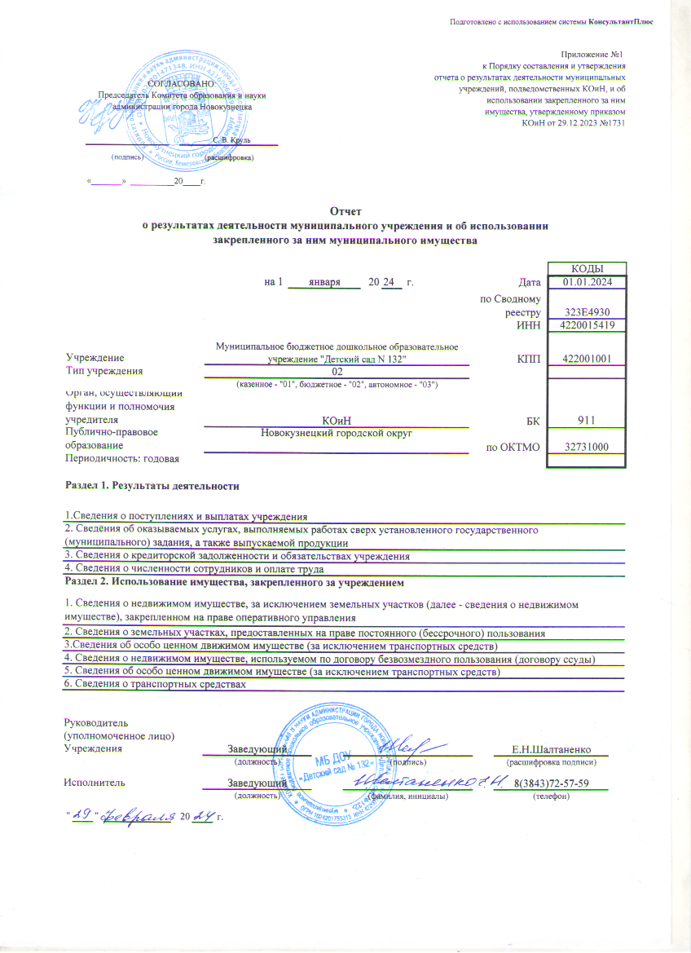

### Сведения о поступлениях и выплатах учреждения

на 01 января 20 24 г.

Дата по Сводному реестру

|  |
| --- |
| КОДЫ |
| 01.01.2024 |
| 323Е4930 |
| 4220015419 |
| 422001001 |
| 911 |
| 32731000 |
|  |
| 383 |

ИНН

Учреждение

Орган, осуществляющий

функции и полномочия учредителя Публично-правовое образование Периодичность: годовая

Муниципальное бюджетное дошкольное образовательное учреждение "Детский сад N 132"

КОиН

Новокузнецкий городской округ

КПП

Глава по БК по ОКТМО

Единица измерения: руб. по ОКЕИ

### Раздел 1. Сведения о поступлениях учреждения

|  |  |  |  |  |  |
| --- | --- | --- | --- | --- | --- |
| Наименование показателя | Код строки | Сумма поступлений | | Изменение, % | Доля в общей сумме поступлений, % |
| за 2023 год (за отчетный  финансовый год) | за 2022 год  (за год, предшествующий отчетному) |
| 1 | 2 | 3 | 4 | 5 | 6 |
| Субсидии на финансовое обеспечение выполнения государственного (муниципального) зада | 0100 | 25562037.69 | 23447473.24 | 8.27 | 86.96 |
| Субсидии на финансовое обеспечение выполнения государственного задания из бюджета Федерального фонда обязательного  медицинского страхования | 0200 |  |  | #DIV/0! | 0.00 |
| Субсидии на иные цели | 0300 |  |  | #DIV/0! | 0.00 |
| Субсидии на осуществление капитальных вложений | 0400 |  |  | #DIV/0! | 0.00 |
| Гранты в форме субсидий, всего | 0500 | 0 | 0 | #DIV/0! | 0.00 |
| в том числе:  гранты в форме субсидий из федерального бюджета | 0501 |  |  | #DIV/0! | 0.00 |
| гранты в форме субсидий из бюджетов субъектов Российской Федерации и местных бюджетов | 0502 |  |  | #DIV/0! | 0.00 |
| Гранты, предоставляемые юридическими и физическими лицами (за исключением грантов в форме субсидий,  предоставляемых из бюджетов бюджетной системы Российской Федерации) | 0600 | 0 | 0 | #DIV/0! | 0.00 |
| из них:  гранты, предоставляемые юридическими лицами (операторами), источником финансового обеспечения которых являются субсидии и имущественные взносы, полученные из бюджетов бюджетной системы Российской Федерации | 0610 |  |  | #DIV/0! | 0.00 |
| Пожертвования и иные безвозмездные перечисления от физических и юридических лиц, в том числе иностранных организаций | 0700 | 757,242.93 | 835,177.38 | -10.29 | 2.58 |
| Доходы от приносящей доход деятельности, компенсаций затрат (за исключением доходов от  собственности), | 0800 | 3076899.78 | 2852876.23 | 7.28 | 10.47 |
| в том числе:  доходы в виде платы за оказание услуг (выполнение работ) в рамках установленного государственного задания | 0801 | 3,014,268.78 | 2,760,276.23 | 8.43 | 10.25 |
| доходы от оказания услуг, выполнения работ, реализации готовой продукции сверх установленного государственного задания по видам деятельности, отнесенным в соответствии с учредительными документами  к основным | 0802 | 62,631.00 | 92,600.00 | -47.85 | 0.21 |
| доходы от платы за пользование служебными жилыми помещениями и общежитиями, включающей плату  за пользование и плату за содержание жилого помещения | 0803 |  |  | #DIV/0! | 0.00 |
| доходы от оказания услуг в рамках обязательного медицинского страхования | 0804 |  |  | #DIV/0! | 0.00 |
| доходы от оказания медицинских услуг, предоставляемых женщинам в период беременности, женщинам  и новорожденным в период родов и в послеродовой период | 0805 |  |  | #DIV/0! | 0.00 |
| возмещение расходов, понесенных в связи с эксплуатацией имущества, находящегося в оперативном  управлении учреждения | 0806 |  |  | #DIV/0! | 0.00 |
| прочие доходы от оказания услуг, выполнения работ, компенсации затрат учреждения, включая возмещение расходов по  решению судов (возмещение судебных издержек) | 0807 |  |  | #DIV/0! | 0.00 |

|  |  |  |  |  |  |
| --- | --- | --- | --- | --- | --- |
| Наименование показателя | Код строки | Сумма поступлений | | Изменение, % | Доля в общей сумме поступлений, % |
| за 2023 год (за отчетный  финансовый год) | за 2022 год  (за год, предшествующий отчетному) |
| 1 | 2 | 3 | 4 | 5 | 6 |
| Доходы от собственности, всего | 0900 |  |  | #DIV/0! | 0 |
| доходы в виде арендной либо иной платы за передачу в возмездное пользование государственного (муниципального)  имущества | 0901 |  |  | #DIV/0! | 0 |
| доходы от распоряжения правами на результаты интеллектуальной деятельности и средствами  индивидуализации | 0902 |  |  | #DIV/0! | 0 |
| проценты по депозитам учреждения в кредитных организациях | 0903 |  |  | #DIV/0! | 0 |
| проценты по остаткам средств на счетах учреждения в кредитных организациях | 0904 |  |  | #DIV/0! | 0 |
| проценты, полученные от предоставления займов | 0905 |  |  | #DIV/0! | 0 |
| проценты по иным финансовым инструментам | 0906 |  |  | #DIV/0! | 0 |
| доходы в виде прибыли, приходящейся на доли в уставных (складочных) капиталах хозяйственных  товариществ и обществ, или дивидендов по акциям, принадлежащим учреждению | 0907 |  |  | #DIV/0! | 0 |
| прочие доходы от использования имущества, находящегося в оперативном управлении учреждения | 0908 |  |  | #DIV/0! | 0 |
| Поступления доходов от штрафов, пеней, неустоек, возмещения ущерба | 1000 |  |  | #DIV/0! | 0 |
| Поступления доходов от выбытия нефинансовых активов | 1100 |  |  | #DIV/0! | 0 |
| Поступления доходов от выбытия финансовых активов | 1200 |  |  | #DIV/0! | 0 |
| **Итого** | 9000 | 29396180.4 | 27135526.85 | х | 100 |

**Раздел 2. Сведения о выплатах учреждения**

|  |  |  |  |  |  |  |  |  |  |  |  |  |  |  |  |  |  |  |  |
| --- | --- | --- | --- | --- | --- | --- | --- | --- | --- | --- | --- | --- | --- | --- | --- | --- | --- | --- | --- |
| Наименование показателя | Код строки | Сумма выплат за отчетный период, всего | Доля в общей сумме выплат,  % | в том числе по источникам финансового обеспечения обязательств по выплатам | | | | | | | | | | | | | | | |
| за счет средств субсидии на выполнение государствен- ного задания | доля в общей сумме выплат, отраженн ых  в графе 3,  % | за счет средств субсидии  на иные цели | доля в общей сумме выплат, отраженных  в графе 3,  % | за счет средств гранта в форме субсидии | | | | ОМС | доля в общей сумме выплат, отраженных в графе 3,  % | за счет средств от приносящей доход деятельности, всего | доля в общей сумме выплат, отраженных в графе 3,  % | из них: | | | |
| в том числе: | | | | за счет средств, полученных от оказания услуг, выполнения работ, реализации продукции | доля в общей сумме выплат, отраженных в графе 3,  % | за счет без- возмездных поступлений | доля в общей сумме выплат, отраженных в графе 3,  % |
| из федерального бюджета | доля в общей сумме выплат, отраженных в графе 3,  % | из бюджетов субъектов Российской Федерации и местных бюджетов | доля в общей сумме выплат, отраженных  в графе 3,  % |
| 1 | 2 | 3 | 4 | 5 | 6 | 7 | 8 9 | | 10 | 11 | 12 | 13 | 14 | 15 | 16 | 17 | 18 | 19 | 20 |
| Оплата труда и компенсационные выплаты работникам | 0100 | 16,413,632.49 | 55.95 | 16,386,105.62 | 55.85 | 0.00 | 0.00 | | #DIV/0! |  | #DIV/0! |  | #DIV/0! | 27,526.87 | 0.09 | 27,526.87 | 0.09 |  | 0.00 |
| Взносы по  обязательному социальному | 0200 | 4,943,148.14 | 16.85 | 4,934,835.04 | 16.82 |  | 0.00 | | #DIV/0! |  | #DIV/0! |  | #DIV/0! | 8,313.10 | 0.03 | 8,313.10 | 0.03 |  | 0.00 |
| Приобретение товаров,  работ, услуг, всего | 0300 | 7,951,367.50 | 27.10 | 4,206,857.85 | 14.34 | 0.00 | 0.00 | | #DIV/0! |  | #DIV/0! |  | #DIV/0! | 3,744,509.65 | 12.76 | 2,967,883.71 | 10.12 | 776,625.94 | 2.65 |
| из них:  Услуги связи | 0301 | 31,015.19 | 0.11 | 2,705.19 | 0.01 |  | 0.00 | | #DIV/0! |  | #DIV/0! |  | #DIV/0! | 28,310.00 | 0.10 |  | 0.00 | 28,310.00 | 0.10 |
| Транспортные услуги | 0302 | 0.00 | 0.00 | 0.00 | 0.00 |  | 0.00 | | #DIV/0! |  | #DIV/0! |  | #DIV/0! | 0.00 | 0.00 |  | 0.00 |  | 0.00 |
| Коммунальные | 0303 | 1,358,825.64 | 4.63 | 1,358,825.64 | 4.63 |  | 0.00 | | #DIV/0! |  | #DIV/0! |  | #DIV/0! | 0.00 | 0.00 |  | 0.00 | 0.00 | 0.00 |
| арендная плата за  пользование имуществом | 0304 | 0.00 | 0.00 |  | 0.00 |  | 0.00 | | #DIV/0! |  | #DIV/0! |  | #DIV/0! | 0.00 | 0.00 |  | 0.00 |  | 0.00 |
| Работы, услуги по  содержанию | 0305 | 129,915.36 | 0.44 | 72,798.12 | 0.25 |  | 0.00 | | #DIV/0! |  | #DIV/0! |  | #DIV/0! | 57,117.24 | 0.19 | 0.00 | 0.00 | 57,117.24 | 0.19 |
| Прочие работы, | 0306 | 731,554.14 | 2.49 | 650,994.74 | 2.22 |  | 0.00 | | #DIV/0! |  | #DIV/0! |  | #DIV/0! | 80,559.40 | 0.27 | 1,183.00 | 0.00 | 79,376.40 | 0.27 |
| Основные средства | 0307 | 109,888.50 | 0.37 | 57,000.00 | 0.19 |  | 0.00 | | #DIV/0! |  | #DIV/0! |  | #DIV/0! | 52,888.50 | 0.18 | 44,115.00 | 0.15 | 8,773.50 | 0.03 |
| нематериальные активы | 0308 | 0.00 | 0.00 |  | 0.00 |  | 0.00 | | #DIV/0! |  | #DIV/0! |  | #DIV/0! | 0.00 | 0.00 |  | 0.00 |  | 0.00 |
| непроизведенные активы | 0309 | 0.00 | 0.00 |  | 0.00 |  | 0.00 | | #DIV/0! |  | #DIV/0! |  | #DIV/0! | 0.00 | 0.00 |  | 0.00 |  | 0.00 |
| материальные запасы | 0310 | 5,590,168.67 | 19.05 | 2,064,534.16 | 7.04 |  | 0.00 | | #DIV/0! |  | #DIV/0! |  | #DIV/0! | 3,525,634.51 | 12.02 | 2,922,585.71 | 9.96 | 603,048.80 | 2.06 |
| Обслуживание долговых  обязательств | 0400 | 0.00 | 0.00 |  | 0.00 |  | 0.00 | | #DIV/0! |  | #DIV/0! |  | #DIV/0! | 0.00 | 0.00 |  | 0.00 |  | 0.00 |
| Безвозмездные  перечисления организациям | 0500 | 0.00 | 0.00 |  | 0.00 |  | 0.00 | | #DIV/0! |  | #DIV/0! |  | #DIV/0! | 0.00 | 0.00 |  | 0.00 |  | 0.00 |
| Социальное  обеспечение | 0600 | 0.00 | 0.00 |  | 0.00 |  | 0.00 | | #DIV/0! |  | #DIV/0! |  | #DIV/0! | 0.00 | 0.00 |  | 0.00 |  | 0.00 |
| сборов, прочих платежей в бюджет (за исключением взносов по обязательному социальному  страхованию), всего | 0700 | 30,087.00 | 0.10 | 30,087.00 | 0.10 | 0.00 | 0.00 0.00 | | #DIV/0! | 0.00 | #DIV/0! | 0.00 | #DIV/0! | 0.00 | 0.00 | 0.00 | 0.00 | 0.00 | 0.00 |
| из них:  налог на прибыль | 0701 | 0.00 | 0.00 |  | 0.00 |  | 0.00 | | #DIV/0! |  | #DIV/0! |  | #DIV/0! | 0.00 | 0.00 |  | 0.00 |  | 0.00 |
| налог на добавленную  стоимость | 0702 | 0.00 | 0.00 |  | 0.00 |  | 0.00 | | #DIV/0! |  | #DIV/0! |  | #DIV/0! | 0.00 | 0.00 |  | 0.00 |  | 0.00 |
| налог на имущество  организаций | 0703 | 30,087.00 | 0.10 | 30,087.00 | 0.10 |  | 0.00 | | #DIV/0! |  | #DIV/0! |  | #DIV/0! | 0.00 | 0.00 |  | 0.00 |  | 0.00 |
| земельный налог | 0704 | 0.00 | 0.00 |  | 0.00 |  | 0.00 | | #DIV/0! |  | #DIV/0! |  | #DIV/0! | 0.00 | 0.00 |  | 0.00 |  | 0.00 |
| транспортный налог | 0705 | 0.00 | 0.00 |  | 0.00 |  | 0.00 | | #DIV/0! |  | #DIV/0! |  | #DIV/0! | 0.00 | 0.00 |  | 0.00 |  | 0.00 |
| водный налог | 0706 | 0.00 | 0.00 |  | 0.00 |  | 0.00 | | #DIV/0! |  | #DIV/0! |  | #DIV/0! | 0.00 | 0.00 |  | 0.00 |  | 0.00 |
| государственные пошлины | 0707 | 0.00 | 0.00 |  | 0.00 |  | 0.00 | | #DIV/0! |  | #DIV/0! |  | #DIV/0! | 0.00 | 0.00 |  | 0.00 |  | 0.00 |

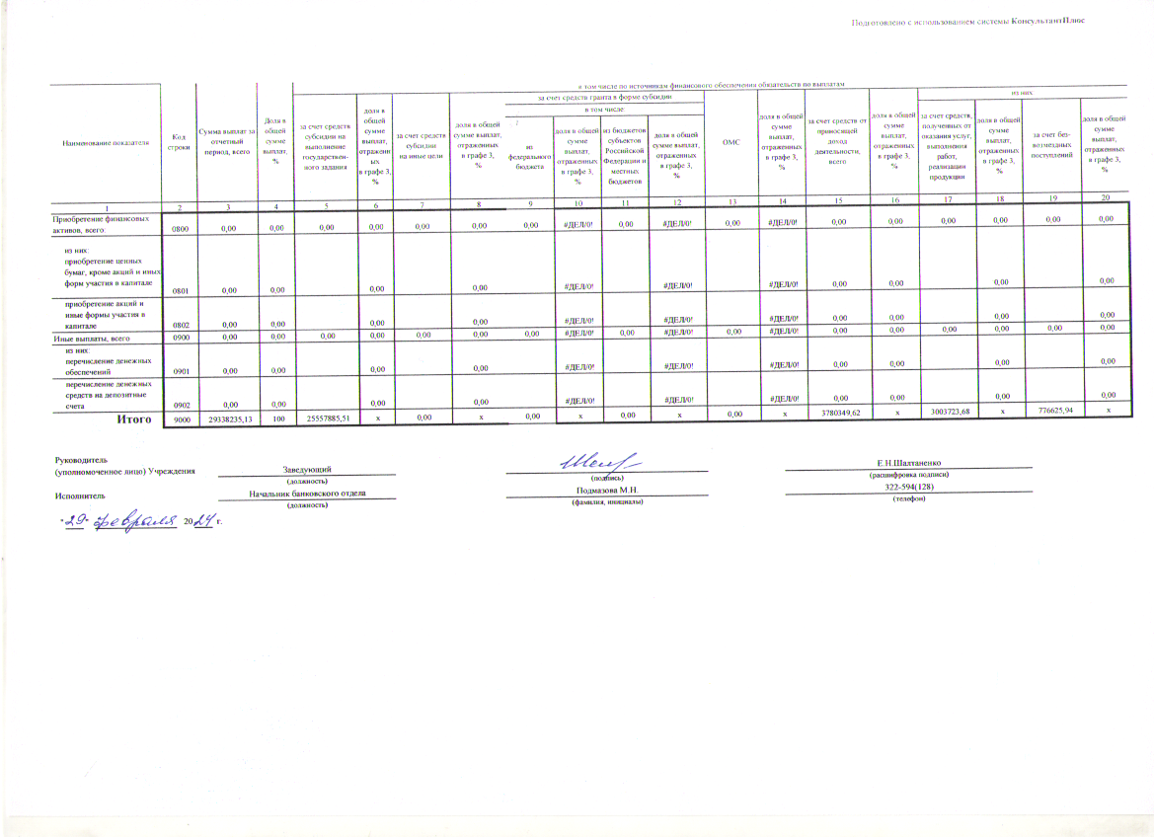

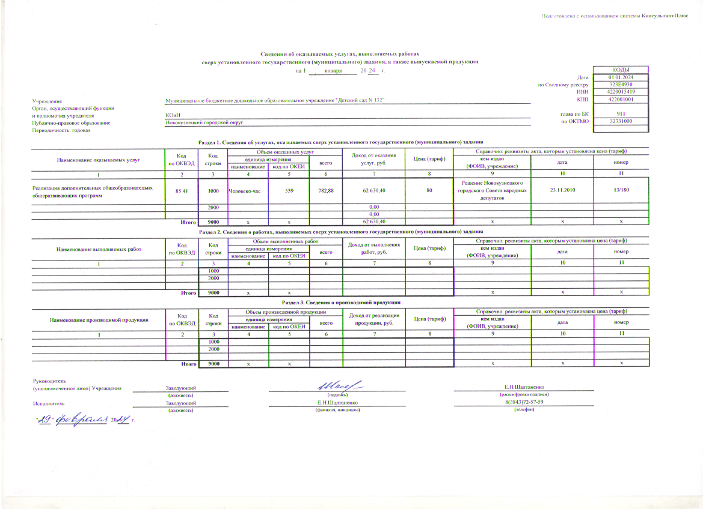

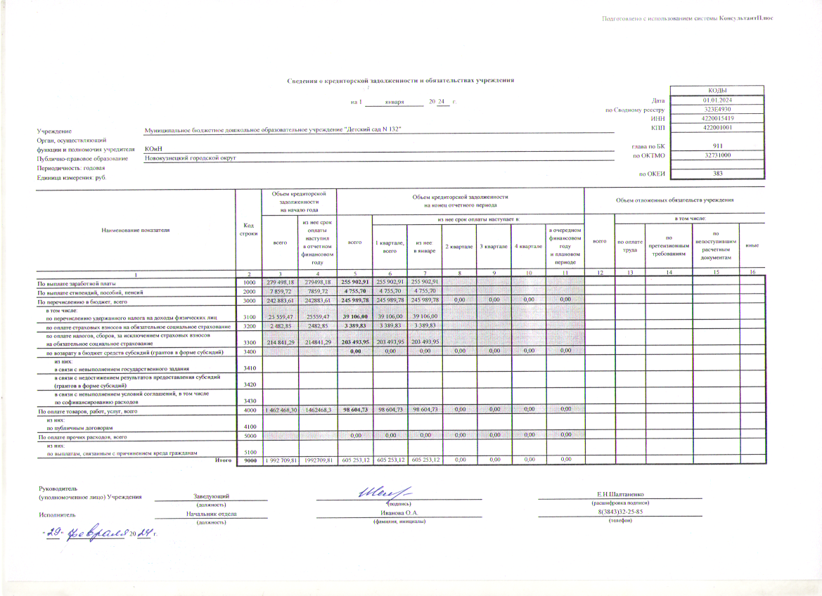

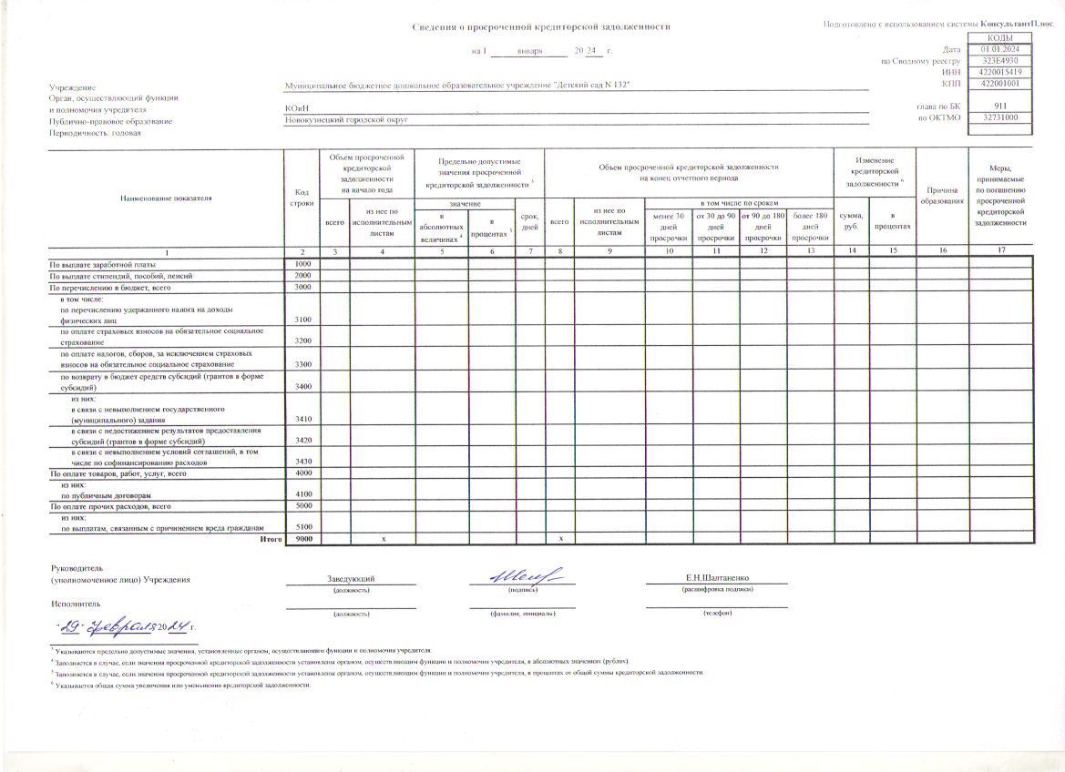

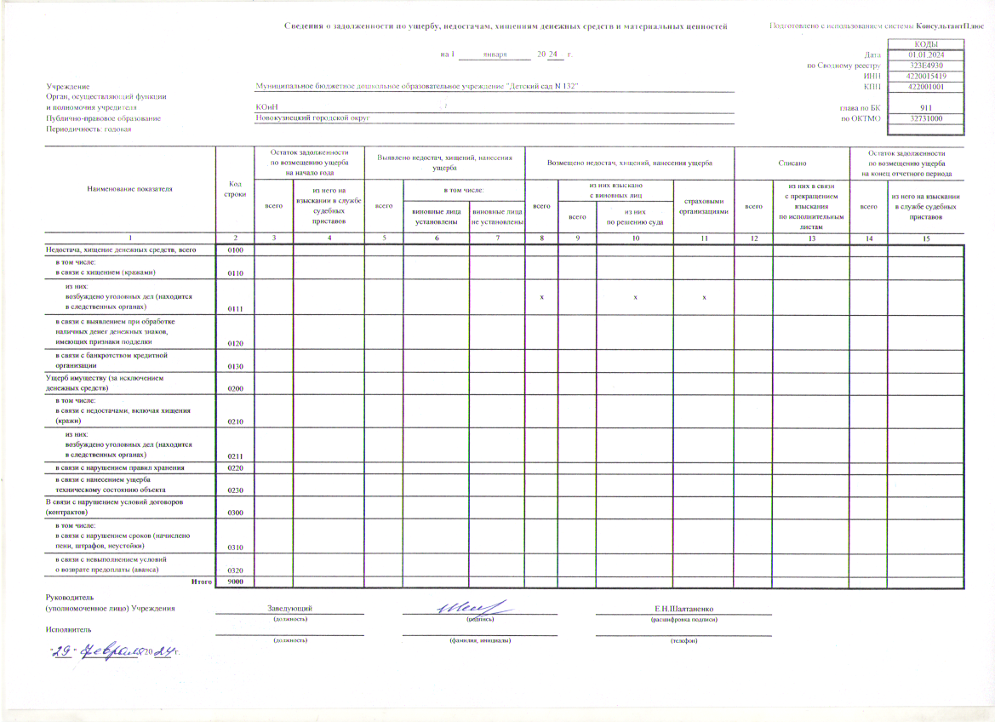

# Сведения о численности сотрудников и оплате труда

Учреждение

Орган, осуществляющий функции

на 1

Муниципальное бюджетное дошкольное образовательное учреждение "Детский сад N 132" КОиН

января 20 24 г.

Дата по Сводному реестру

ИНН КПП

|  |
| --- |
| КОДЫ |
| 01.01.2024 |
| 323Е4930 |
| 4220015419 |
| 422001001 |
| 911 |
| 32731000 |
|  |

глава по БК

Публично-правовое образование Новокузнецкий городской округ Периодичность: годовая

**Раздел 1. Сведения о численности сотрудников**

по ОКТМО

|  |  |  |  |  |  |  |  |  |  |  |  |  |  |  |  |  |
| --- | --- | --- | --- | --- | --- | --- | --- | --- | --- | --- | --- | --- | --- | --- | --- | --- |
| Группы персонала (категория персонала) | Код строки | Штатная численность на начало года | | | | Средняя численность сотрудников за отчетный период | | | | | По договорам гражданско-  правового характера 9 | | Штатная численность на конец отчетного периода | | | |
| установлено штатным расписанием | | в том числе: | | всего 7 | в том числе: | | | | в том числе: | | установлено штатным  расписанием | | в том числе: | |
| всего | из нее  по основным видам деятельности | замещено | вакантных должностей | по основному месту  работы | | по внутреннему совмести- тельству  (по совмещению  должностей)8 | по внешнему совмести- тельству | сотрудники учреждения 10 | физические лица,  не являющиеся сотрудниками учреждения 11 | всего | из нее  по основным видам деятельности | замещено | вакантных должностей |
| всего | из нее  по основным видам деятельности |
| 1 | 2 | 3 | 4 | 5 | 6 | 7 | 8 | 9 | 10 | 11 | 12 | 13 | 14 | 15 | 16 | 17 |
| Основной персонал, всего 12 | 1000 | **15.63** | 15.63 | 15.63 | 0.00 | **15.40** | 15.40 | 15.40 |  |  |  |  | **15.63** | 15.63 | 15.63 | 0.00 |
| из них:13 | 1100 |  |  |  |  |  |  |  |  |  |  |  |  |  |  |  |
|  |  |  |  |  |  |  |  |  |  |  |  |  |  |  |  |  |
| всего 14 | 2000 | **41.35** | 41.35 | 41.35 | 0.00 | **21.20** | 18.80 | 18.80 |  | 2.40 |  |  | **39.70** | 39.70 | 39.70 | 0.00 |
| из них:13 | 2100 |  |  |  |  |  |  |  |  |  |  |  |  |  |  |  |
|  |  |  |  |  |  |  |  |  |  |  |  |  |  |  |  |  |
| Административно-  управленческий персонал, всего 15 | 3000 | **1.00** | 1.00 | 1.00 | 0.00 | **1.00** | 1.00 | 1.00 |  |  |  |  | **1.00** | 1.00 | 1.00 | 0.00 |
| из них:13 | 3100 |  |  |  |  |  |  |  |  |  |  |  |  |  |  |  |
|  |  |  |  |  |  |  |  |  |  |  |  |  |  |  |  |  |
| **Итого** | **9000** | **57.98** | 57.98 | 57.98 | 0.00 | 37.60 | 35.20 | 35.20 | 0.00 | 2.40 | 0.00 | 0.00 | **56.33** | 56.33 | 56.33 | 0.00 |

7 При расчете показателя не учитывается численность сотрудников учреждения, работающих по внутреннему совместительству (по совмещению должностей).

8 Указывается численность сотрудников учреждения, работающих по внутреннему совместительству (по совмещению должностей). При расчете общей численности сотрудников учреждения показатель не учитывается.

9 Указывается численность физических лиц, привлекаемых к оказанию услуг, выполнению работ без заключения трудового договора (на основании договоров гражданско-правового характера). Детализация численности по группам персонала указывается в соответствии с предметом договора, в зависимости от характера работ, для выполнения которых привлекается сотрудник.

10 Указывается численность физических лиц, привлекаемых к оказанию услуг, выполнению работ без заключения трудового договора (на основании договоров гражданско-правового характера), являющихся сотрудниками учреждения.

11 Указывается численность физических лиц, привлекаемых к оказанию услуг, выполнению работ без заключения трудового договора (на основании договоров гражданско-правового характера), не являющихся сотрудниками учреждения.

12 Указывается численность работников учреждения, непосредственно оказывающих услуги (выполняющих работы), направленные на достижение определенных уставом учреждения целей деятельности этого учреждения.

13 Детализация показателей по группе (категории) персонала устанавливается порядком органа, осуществляющего функции и полномочия учредителя.

14 Указывается численность работников учреждения, создающих условия для оказания услуг (выполнения работ), направленных на достижение определенных уставом учреждения целей деятельности этого учреждения, включая обслуживание зданий и оборудования.

15 Указывается численность работников учреждения, занятых управлением (организацией) оказания услуг (выполнения работ), а также работников учреждения, выполняющих административные функции, необходимые для обеспечения деятельности учреждения.

### Раздел 2. Сведения об оплате труда

|  |  |  |  |  |  |  |  |  |  |  |  |  |  |  |  |
| --- | --- | --- | --- | --- | --- | --- | --- | --- | --- | --- | --- | --- | --- | --- | --- |
| Группы персонала | Код строки | Фонд начисленной оплаты труда сотрудников за отчетный период, руб. | | | | | | Начислено по договорам гражданско-правового  характера, руб.16 | | Аналитическое распределение оплаты труда сотрудников по источникам финансового обеспечения, руб.17 | | | | | |
| всего | в том числе: | | | | | в том числе: | | в том числе: | | | | | |
| по основному месту работы | | | по внутреннему совместительству (совмещению должностей) | по внешнему совместительству | сотрудникам учреждения | физическим лицам, не являющимся сотрудниками учреждения | по основному месту работы | | | | | |
| всего | в том числе  на условиях: | | за счет средств субсидии  на выполнение государственного (муниципального) задания | за счет средств субсидии  на иные цели | за счет средств гранта в форме  субсидии | | ОМС 18 | за счет средств  от приносящей доход деятельности 19 |
| полного рабочего времени | неполного рабочего времени | в том числе: | |
| из федерального бюджета | из бюджетов субъектов Российской Федерации и местных бюджетов |
| 1 | 2 | 3 | 4 | 5 | 6 | 7 | 8 | 9 | 10 | 11 | 12 | 13 | 14 | 15 | 16 |
| Основной персонал, всего 20 | 1000 | **8,632,397.92** | 8,632,397.92 | 8,632,397.92 |  | 0.00 | 0.00 | 0.00 | 0.00 | 8,604,871.05 |  |  |  |  | 27,526.87 |
| из них:13 | 1100 |  |  |  |  |  |  |  |  |  |  |  |  |  |  |
|  |  |  |  |  |  |  |  |  |  |  |  |  |  |  |  |
| всего 21 | 2000 | **7,191,995.05** | 5,942,699.38 | 5,942,699.38 |  | 0.00 | 1,249,295.67 | 0.00 | 0.00 | 5,942,699.38 |  |  |  |  |  |
| из них:13 | 2100 |  |  |  |  |  |  |  |  |  |  |  |  |  |  |
|  |  |  |  |  |  |  |  |  |  |  |  |  |  |  |  |
| Административно-  управленческий персонал, всего 22 | 3000 | **536,057.06** | 536,057.06 | 536,057.06 |  | 0.00 | 0.00 | 0.00 | 0.00 | 536,057.06 |  |  |  |  |  |
| из них:13 | 3100 |  |  |  |  |  |  |  |  |  |  |  |  |  |  |
|  |  |  |  |  |  |  |  |  |  |  |  |  |  |  |  |
| **Итого** | **9000** | **16,360,450.04** | **15,111,154.37** | 15,111,154.37 | 0.00 | 0.00 | 1,249,295.67 | 0.00 | 0.00 | 15,083,627.50 | 0.00 | 0.00 | 0.00 | 0.00 | 27,526.87 |

16 Указывается сумма, начисленная по договорам гражданско-правового характера, заключенным с лицами, привлекаемыми для оказания услуг (выполнения работ). Детализация начисленного вознаграждения по группам персонала указывается в соответствии с предметом договора, в зависимости от характера работ, для выполнения которых привлекается сотрудник.

17 Показатели аналитического распределения оплаты труда сотрудников по источникам финансового обеспечения формируются в случае, если требование о детализации установлено органом, осуществляющим функции и полномочия учредителя.

18 Указывается сумма начисленной оплаты труда работникам учреждения, оказывающим услуги (выполняющим работы) в рамках программ обязательного медицинского страхования.

19 Указывается сумма начисленной оплаты труда работникам учреждения, оказывающим услуги (выполняющим работы) в рамках осуществления приносящей доход деятельности.

20 Указывается сумма начисленной оплаты труда работникам учреждения, непосредственно оказывающим услуги (выполняющим работы), направленные на достижение определенных уставом учреждения целей деятельности этого учреждения.

21 Указывается сумма начисленной оплаты труда работникам учреждения, создающим условия для оказания услуг (выполнения работ), направленных на достижение определенных уставом учреждения целей деятельности этого учреждения, включая обслуживание зданий и оборудования.

22 Указывается сумма начисленной оплаты труда работникам учреждения, занятым управлением (организацией) оказания услуг (выполнения работ), а также работникам учреждения, выполняющим административные функции, необходимые для обеспечения деятельности учреждения.

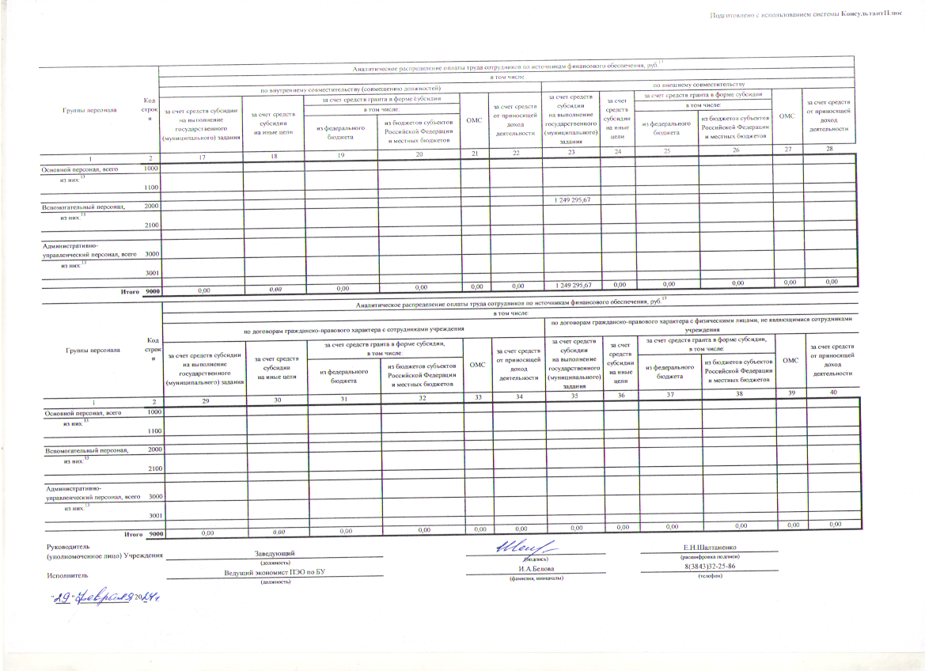

**Сведения о недвижимом имуществе, за исключением земельных участков, закрепленном на праве оперативного управления**

Учреждение

Орган, осуществляющий функции и полномочия учредителя Публично-правовое образование Периодичность: годовая

на 1 января

Муниципальное бюджетное дошкольное образовательное учреждение "Детский сад N 132" КОиН

Новокузнецкий городской округ

20 24 г.

Дата по Сводному реестру

ИНН КПП

|  |
| --- |
| КОДЫ |
| 01.01.2024 |
| 323Е4930 |
| 4220015419 |
| 422001001 |
| 911 |
| 32731000 |
|  |

глава по БК по ОКТМО

|  |  |  |  |  |  |  |  |  |  |  |  |  |  |  |  |  |
| --- | --- | --- | --- | --- | --- | --- | --- | --- | --- | --- | --- | --- | --- | --- | --- | --- |
| Наименование объекта | Адрес | Кадастровый номер | Код по ОКТМО | Уникаль- ный код  объекта 24.1 | Год постройки | Единица измерения | | Код строки | Используется учреждением | | | | Передано во временное пользование сторонним  организациям (индивидуальным предпринимателям) | | | |
| наименование | код по  ОКЕИ | всего | в том числе: | | | всего | в том числе: | | |
| для осуществления основной деятельности | | для иных целей | на основании  договоров аренды | на основании договоров безвозмездного пользования | без оформления права пользования (с почасовой оплатой) |
| в рамках государственного (муниципального) задания | за плату сверх государственного (муниципального) задания |
| 1 | 2 | 3 | 4 | 4.1 | 5 | 6 | 7 | 8 | 9 | 10 | 11 | 12 | 13 | 14 | 15 | 16 |
| Площадные объекты 25, всего | х | х | х |  | х | х | х | 1000 |  |  |  |  |  |  |  |  |
| в том числе: |  |  |  |  |  |  |  | 1001 |  |  |  |  |  |  |  |  |
| Здание д/сада | Кемеровская область, го.Новокузнецк, пр.Курако 25А | 42:30:0203006:82 | 32731000001 |  | 1962 | шт | 796 |  | 1 | 1 |  |  |  |  |  |  |
| Линейные объекты 26, всего | х | х | х |  | х | х | х | 2000 |  |  |  |  |  |  |  |  |
| в том числе: |  |  |  |  |  |  |  | 2001 |  |  |  |  |  |  |  |  |
|  |  |  |  |  |  |  |  |  |  |  |  |  |  |  |  |  |
| Резервуары, емкости, иные  аналогичные объекты, всего | х | х | х |  | х | х | х | 3000 |  |  |  |  |  |  |  |  |
| в том числе: |  |  |  |  |  |  |  | 3001 |  |  |  |  |  |  |  |  |
|  |  |  |  |  |  |  |  |  |  |  |  |  |  |  |  |  |
| Скважины, иные аналогичные  объекты, всего | х | х | х |  | х | х | х | 4000 |  |  |  |  |  |  |  |  |
| в том числе: |  |  |  |  |  |  |  | 4001 |  |  |  |  |  |  |  |  |
|  |  |  |  |  |  |  |  |  |  |  |  |  |  |  |  |  |
| Иные объекты, включая точечные,  всего | х | х | х |  | х | х | х | 5000 |  |  |  |  |  |  |  |  |
| в том числе: |  |  |  |  |  |  |  | 5001 |  |  |  |  |  |  |  |  |
|  |  |  |  |  |  |  |  |  |  |  |  |  |  |  |  |  |
| **Итого** | | | | | | | | **9000** |  |  |  |  |  |  |  |  |

|  |  |  |  |
| --- | --- | --- | --- |
|  |  | Не используется | Фактические расходы на содержание объекта недвижимого имущества (руб. в год) |

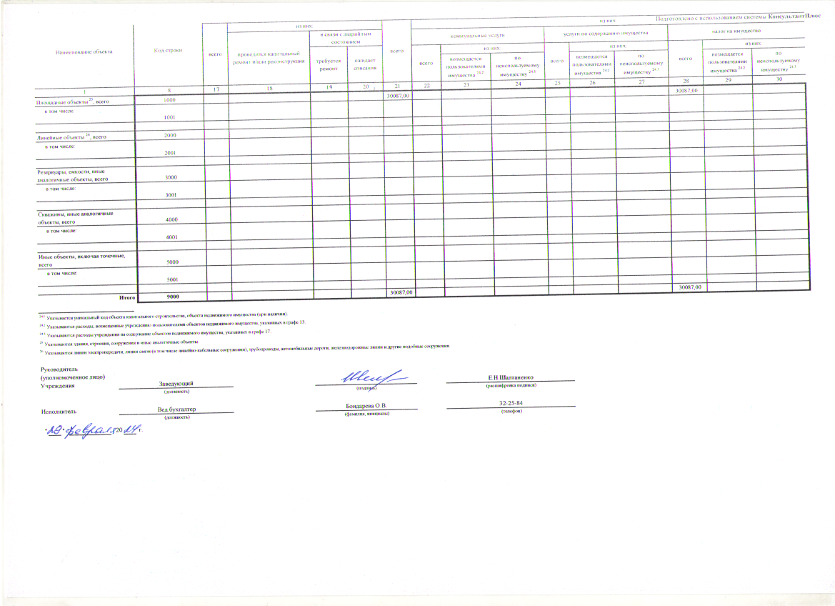

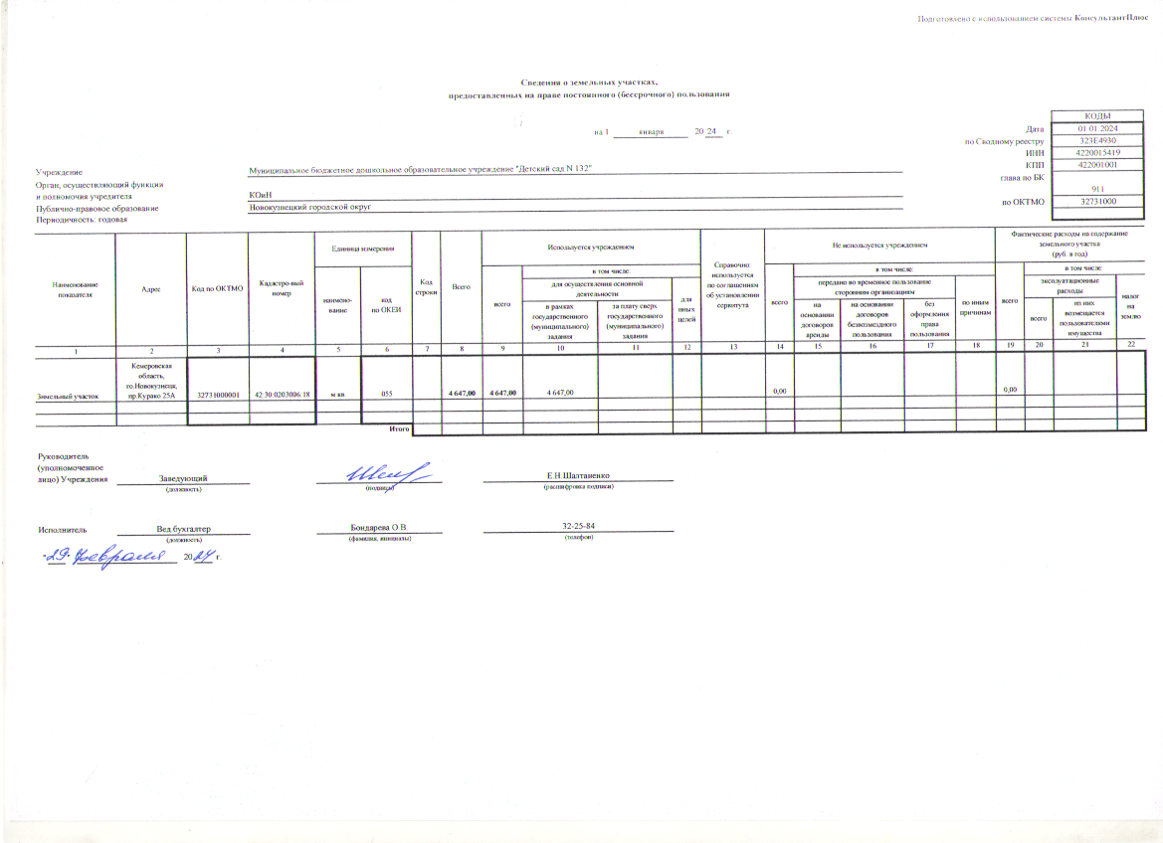

# Сведения о недвижимом имуществе, используемом по договору аренды

на 1

января 20 24 г.

Дата по Сводному реестру

ИНН

|  |
| --- |
| КОДЫ |
| 01.01.2024 |
| 323Е4930 |
| 4220015419 |
| 422001001 |
| 911 |
| 32731000 |
|  |

Учреждение

Орган, осуществляющий функции и полномочия учредителя Публично-правовое образование Периодичность: годовая

Муниципальное бюджетное дошкольное образовательное учреждение "Детский сад N 132"

КОиН

Новокузнецкий городской округ

**Раздел 1. Сведения о недвижимом имуществе, используемом на праве аренды с помесячной оплатой**

КПП

глава по БК по ОКТМО

|  |  |  |  |  |  |  |  |  |  |  |  |  |  |  |  |  |
| --- | --- | --- | --- | --- | --- | --- | --- | --- | --- | --- | --- | --- | --- | --- | --- | --- |
| Наименование объекта | Адрес | Единица измерения | | Код строки | Количество арендуемого имущества | Арендодатель (ссудодатель) | | | Срок пользования | | Арендная плата | | Фактические расходы  на содержание арендованного имущества (руб./год) | Направление использования  арендованного имущества | | Обоснование заключения договора аренды |
| наименование | код по  ОКЕИ | наименование | ИНН | код по  КИСЭ | начала | окончания | за единицу меры (руб./мес.) | за объект (руб./год) | для осуществления основной  деятельности 27 | для осуществления иной  деятельности 28 |
| 1 | 2 | 3 | 4 | 5 | 6 | 7 | 8 | 9 | 10 | 11 | 12 | 13 | 14 | 15 | 16 | 17 |
| Площадные объекты 25, всего | х | х | х | 1000 |  |  |  |  |  |  |  |  |  |  |  |  |
| в том числе: |  |  |  | 1001 |  |  |  |  |  |  |  |  |  |  |  |  |
|  |  |  |  |  |  |  |  |  |  |  |  |  |  |  |  |  |
| Линейные объекты 26, всего | х | х | х | 2000 |  |  |  |  |  |  |  |  |  |  |  |  |
| в том числе: |  |  |  | 2001 |  |  |  |  |  |  |  |  |  |  |  |  |
|  |  |  |  |  |  |  |  |  |  |  |  |  |  |  |  |  |
| Резервуары, емкости, иные аналогичные  объекты, всего | х | х | х | 3000 |  |  |  |  |  |  |  |  |  |  |  |  |
| в том числе: |  |  |  | 3001 |  |  |  |  |  |  |  |  |  |  |  |  |
|  |  |  |  |  |  |  |  |  |  |  |  |  |  |  |  |  |
| Скважины, иные аналогичные объекты,  всего | х | х | х | 4000 |  |  |  |  |  |  |  |  |  |  |  |  |
| в том числе: |  |  |  | 4001 |  |  |  |  |  |  |  |  |  |  |  |  |
|  |  |  |  |  |  |  |  |  |  |  |  |  |  |  |  |  |
| Иные объекты, включая точечные, всего | х | х | х | 5000 |  |  |  |  |  |  |  |  |  |  |  |  |
| в том числе: |  |  |  | 5001 |  |  |  |  |  |  |  |  |  |  |  |  |
|  |  |  |  |  |  |  |  |  |  |  |  |  |  |  |  |  |
| **Итого** | | | | **9000** |  |  |  |  |  |  |  |  |  |  |  |  |

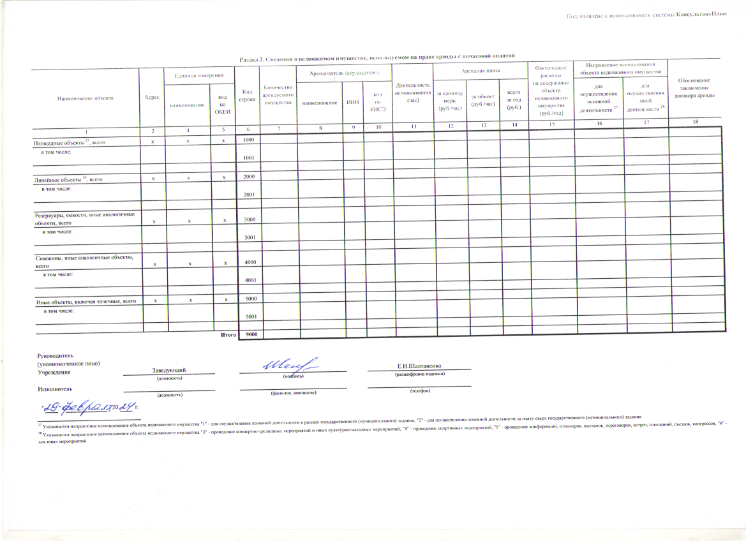

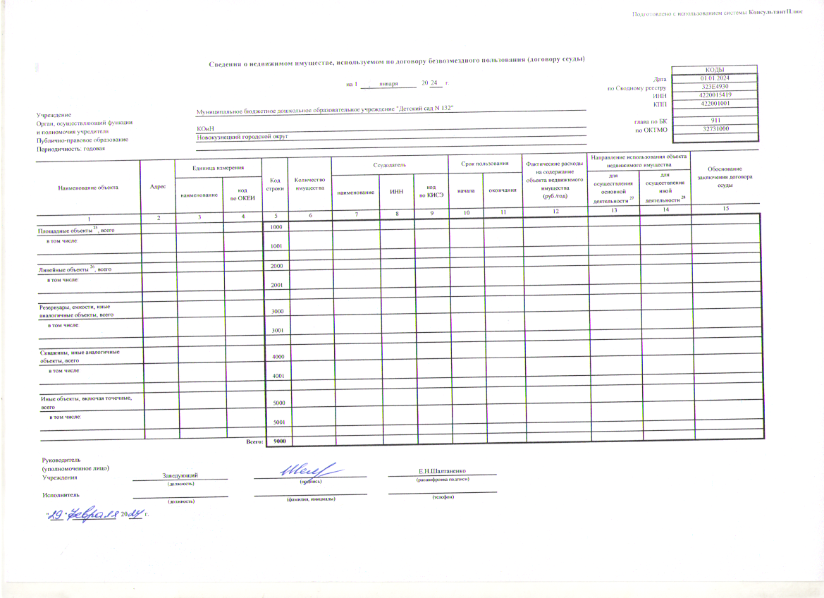

# Сведения об особо ценном движимом имуществе (за исключением транспортных средств)

на 1 января 20 24 г.

Дата по Сводному реестру

ИНН

|  |
| --- |
| КОДЫ |
| 01.01.2024 |
| 323Е4930 |
| 4220015419 |
| 422001001 |
|  |
| 911 |
| 32731000 |
|  |

Учреждение

Орган, осуществляющий функции и полномочия учредителя Публично-правовое образование Периодичность: годовая

Муниципальное бюджетное дошкольное образовательное учреждение "Детский сад N 132"

КОиН

Новокузнецкий городской округ

**Раздел 1. Сведения о наличии, состоянии и использовании особо ценного движимого имущества**

КПП

глава по БК по ОКТМО

|  |  |  |  |  |  |  |  |  |  |
| --- | --- | --- | --- | --- | --- | --- | --- | --- | --- |
| Наименование показателя (группа основных средств) | Код строки | Наличие движимого имущества на конец отчетного периода | | | | | | | |
| всего | в том числе: | | | | | | |
| используется учреждением | передано в пользование | | | не используется | | |
| всего | в том числе: | | требует ремонта | физически и морально изношено, ожидает согласования,  списания | |
| в аренду | безвозмездно | всего | из них требует замены |
| 1 | 2 | 3 | 4 | 5 | 6 | 7 | 8 | 9 | 10 |
| Нежилые помещения, здания и сооружения,  не отнесенные к недвижимому имуществу | 1000 |  |  |  |  |  |  |  |  |
| в том числе:  для основной деятельности | 1100 |  |  |  |  |  |  |  |  |
| из них:  для оказания услуг (выполнения работ) в рамках утвержденного государственного (муниципального) задания | 1110 |  |  |  |  |  |  |  |  |
|  |  |  |  |  |  |  |  |  |  |
| для иной деятельности | 1200 |  |  |  |  |  |  |  |  |
| Машины и оборудование | 2000 | 12 | 12 |  |  |  |  |  |  |
| в том числе:  для основной деятельности | 2100 | 12 | 12 |  |  |  |  |  |  |
| из них:  для оказания услуг (выполнения работ) в рамках утвержденного государственного (муниципального) задания | 2110 |  |  |  |  |  |  |  |  |
|  |  |  |  |  |  |  |  |  |  |
| для иной деятельности | 2200 |  |  |  |  |  |  |  |  |
| Хозяйственный и производственный инвентарь, всего | 3000 | 72 | 72 |  |  |  |  |  |  |
| в том числе:  для основной деятельности | 3100 | 72 | 72 |  |  |  |  |  |  |
| из них:  для оказания услуг (выполнения работ) в рамках утвержденного государственного (муниципального) задания | 3110 |  |  |  |  |  |  |  |  |
|  |  |  |  |  |  |  |  |  |  |
| для иной деятельности | 3200 |  |  |  |  |  |  |  |  |
| Прочие основные средства, всего | 4000 | 1 | 1 |  |  |  |  |  |  |
| в том числе:  для основной деятельности | 4100 | 1 | 1 |  |  |  |  |  |  |
| из них:  для оказания услуг (выполнения работ) в рамках утвержденного государственного (муниципального) задания | 4110 |  |  |  |  |  |  |  |  |
|  |  |  |  |  |  |  |  |  |  |
| для иной деятельности | 4200 |  |  |  |  |  |  |  |  |
| **Итого** | **9000** | 85 | 85 |  |  |  |  |  |  |

|  |  |  |  |  |  |  |  |  |  |  |  |  |  |
| --- | --- | --- | --- | --- | --- | --- | --- | --- | --- | --- | --- | --- | --- |
| Наименование показателя (группа основных средств) | Код строки | Фактический срок использования 29 | | | | | | | | | | | |
| от 121 месяца и более | | от 85 до 120 месяцев | | от 61 до 84 месяцев | | от 37 до 60 месяцев | | от 13 до 36 месяцев | | менее 12 месяцев | |
| количество, ед. | балансовая стоимость,  руб. | количество, ед. | балансовая стоимость, руб. | количество, ед. | балансовая стоимость,  руб. | количество, ед. | балансовая стоимость,  руб. | количество, ед. | балансовая стоимость,  руб. | количество, ед. | балансовая стоимость,  руб. |
| 1 | 2 | 11 | 12 | 13 | 14 | 15 | 16 | 17 | 18 | 19 | 20 | 21 | 22 |
| Нежилые помещения, здания и сооружения,  не отнесенные к недвижимому имуществу | 1000 |  |  |  |  |  |  |  |  |  |  |  |  |
| в том числе:  для основной деятельности | 1100 |  |  |  |  |  |  |  |  |  |  |  |  |
| из них:  для оказания услуг (выполнения работ) в рамках утвержденного государственного (муниципального) задания | 1110 |  |  |  |  |  |  |  |  |  |  |  |  |
|  |  |  |  |  |  |  |  |  |  |  |  |  |  |
| для иной деятельности | 1200 |  |  |  |  |  |  |  |  |  |  |  |  |
| Машины и оборудование | 2000 | 9 | 222588.21 | 0 | 0.00 | 0 | 0.00 | 3 | 219800.00 | 0 | 0.00 | 0 | 0.00 |
| в том числе:  для основной деятельности | 2100 | 9 | 222588.21 | 0 | 0.00 | 0 | 0.00 | 3 | 219800.00 | 0 | 0.00 | 0 | 0.00 |
| из них:  для оказания услуг (выполнения работ) в рамках утвержденного государственного (муниципального) задания | 2110 |  |  |  |  |  |  |  |  |  |  |  |  |
|  |  |  |  |  |  |  |  |  |  |  |  |  |  |
| для иной деятельности | 2200 |  |  |  |  |  |  |  |  |  |  |  |  |
| Хозяйственный и производственный инвентарь, всего | 3000 | 49 | 455974.30 | 12 | 125480.00 | 1 | 4600.00 | 10 | 153543.00 | 0 | 0.00 | 0 | 0.00 |
| в том числе:  для основной деятельности | 3100 | 49 | 455974.30 | 12 | 125480.00 | 1 | 4600.00 | 10 | 153543.00 | 0 | 0.00 | 0 | 0.00 |
| из них:  для оказания услуг (выполнения работ) в рамках утвержденного государственного (муниципального) задания | 3110 |  |  |  |  |  |  |  |  |  |  |  |  |
|  |  |  |  |  |  |  |  |  |  |  |  |  |  |
| для иной деятельности | 3200 |  |  |  |  |  |  |  |  |  |  |  |  |
| Прочие основные средства, всего | 4000 | 1 | 3570.00 | 0 | 0.00 | 0 | 0.00 | 0 | 0.00 | 0 | 0.00 | 0 | 0.00 |
| в том числе:  для основной деятельности | 4100 | 1 | 3570.00 | 0 | 0.00 | 0 | 0.00 | 0 | 0.00 | 0 | 0.00 | 0 | 0.00 |
| из них:  для оказания услуг (выполнения работ) в рамках утвержденного государственного (муниципального) задания | 4110 |  |  |  |  |  |  |  |  |  |  |  |  |
|  |  |  |  |  |  |  |  |  |  |  |  |  |  |
| для иной деятельности | 4200 |  |  |  |  |  |  |  |  |  |  |  |  |
| **Итого** | **9000** | 59 | 682132.51 | 12 | 125480.00 | 1 | 4600.00 | 13 | 373343.00 | 0 | 0.00 | 0 | 0.00 |

29 Срок использования имущества считается начиная с 1-го числа месяца, следующего за месяцем принятия его к бухгалтерскому учету.

|  |  |  |  |  |  |  |  |  |  |  |  |  |
| --- | --- | --- | --- | --- | --- | --- | --- | --- | --- | --- | --- | --- |
| Наименование показателя (группа основных средств) | Код строки | Остаточная стоимость объектов особо ценного движимого имущества,  в том числе с оставшимся сроком полезного использования | | | | | | | | | | |
| менее 12 месяцев | от 12 до 24 месяцев | от 25 до 36 месяцев | от 37 до 48 месяцев | от 49 до 60 месяцев | от 61 до 72 месяцев | от 73 до 84 месяцев | от 85 до 96 месяцев | от 97 до 108 месяцев | от 109 до 120 месяцев | от 121 месяца и более |
| 1 | 2 | 23 | 24 | 25 | 26 | 27 | 28 | 29 | 30 | 31 | 32 | 33 |
| Нежилые помещения, здания и сооружения,  не отнесенные к недвижимому имуществу | **1000** |  |  |  |  |  |  |  |  |  |  |  |
| в том числе:  для основной деятельности | 1100 |  |  |  |  |  |  |  |  |  |  |  |
| из них:  для оказания услуг (выполнения работ) в рамках утвержденного государственного (муниципального) задания | 1110 |  |  |  |  |  |  |  |  |  |  |  |
|  |  |  |  |  |  |  |  |  |  |  |  |  |
| для иной деятельности | 1200 |  |  |  |  |  |  |  |  |  |  |  |
| Машины и оборудование | 2000 | 0.00 | 0.00 | 0.00 | 0.00 | 0.00 | 0.00 | 0.00 | 0.00 | 0.00 | 0.00 | 0.00 |
| в том числе:  для основной деятельности | 2100 | 0.00 | 0.00 | 0.00 | 0.00 | 0.00 | 0.00 | 0.00 | 0.00 | 0.00 | 0.00 | 0.00 |
| из них:  для оказания услуг (выполнения работ) в рамках утвержденного государственного (муниципального) задания | 2110 |  |  |  |  |  |  |  |  |  |  |  |
|  |  |  |  |  |  |  |  |  |  |  |  |  |
| для иной деятельности | 2200 |  |  |  |  |  |  |  |  |  |  |  |
| Хозяйственный и производственный инвентарь | 3000 | 0.00 | 0.00 | 0.00 | 0.00 | 0.00 | 0.00 | 0.00 | 0.00 | 0.00 | 0.00 | 0.00 |
| в том числе:  для основной деятельности | 3100 | 0.00 | 0.00 | 0.00 | 0.00 | 0.00 | 0.00 | 0.00 | 0.00 | 0.00 | 0.00 | 0.00 |
| из них:  для оказания услуг (выполнения работ) в рамках утвержденного государственного (муниципального) задания | 3110 |  |  |  |  |  |  |  |  |  |  |  |
|  |  |  |  |  |  |  |  |  |  |  |  |  |
| для иной деятельности | 3200 |  |  |  |  |  |  |  |  |  |  |  |
| Прочие основные средства | 4000 | 0.00 | 0.00 | 0.00 | 0.00 | 0.00 | 0.00 | 0.00 | 0.00 | 0.00 | 0.00 | 0.00 |
| в том числе:  для основной деятельности | 4100 | 0.00 | 0.00 | 0.00 | 0.00 | 0.00 | 0.00 | 0.00 | 0.00 | 0.00 | 0.00 | 0.00 |
| из них:  для оказания услуг (выполнения работ) в рамках утвержденного государственного (муниципального) задания | 4110 |  |  |  |  |  |  |  |  |  |  |  |
|  |  |  |  |  |  |  |  |  |  |  |  |  |
| для иной деятельности | 4200 |  |  |  |  |  |  |  |  |  |  |  |
| **Итого** | **9000** | 0.00 | 0.00 | 0.00 | 0.00 | 0.00 | 0.00 | 0.00 | 0.00 | 0.00 | 0.00 | 0.00 |

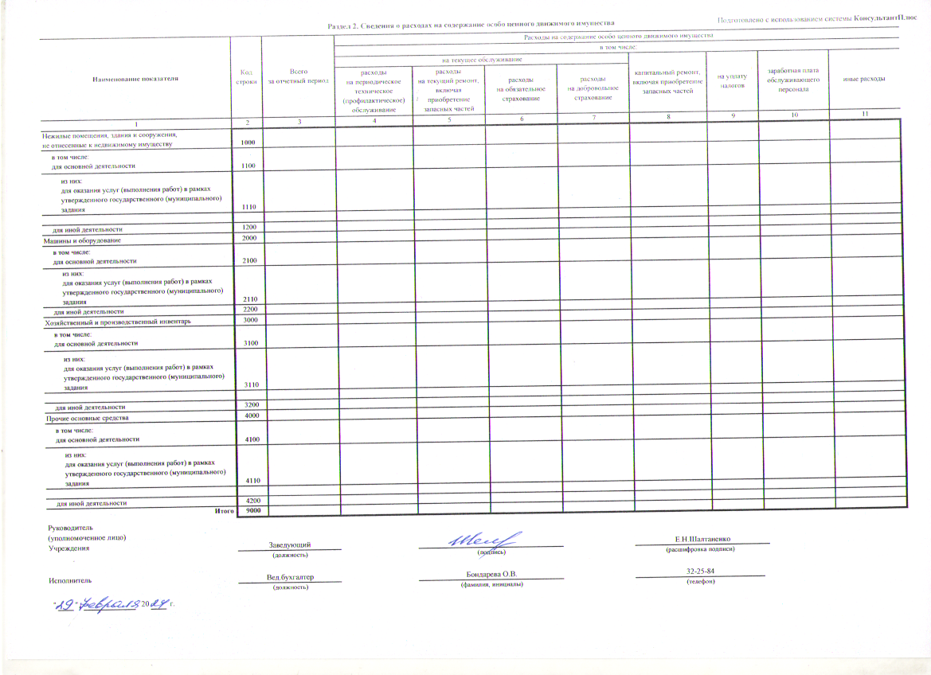

# Сведения о транспортных средствах

Учреждение

Орган, осуществляющий функции и полномочия учредителя Публично-правовое образование Периодичность: годовая

на 1 января 20 24 г.

Муниципальное бюджетное дошкольное образовательное учреждение "Детский сад N 132" КОиН

Новокузнецкий городской округ

Дата по Сводному реестру

ИНН КПП

|  |
| --- |
| КОДЫ |
| 01.01.2024 |
| 323Е4930 |
| 4220015419 |
| 422001001 |
| 911 |
| 32731000 |
|  |

глава по БК по ОКТМО

**Раздел 1. Сведения об используемых транспортных средствах**

|  |  |  |  |  |  |  |  |  |  |
| --- | --- | --- | --- | --- | --- | --- | --- | --- | --- |
| Наименование показателя | Код строки | Транспортные средства, ед. | | | | | | | |
| всего | | в том числе: | | | | | |
| в оперативном управлении учреждения | | по договорам аренды | | по договорам безвозмездного пользования | |
| на отчетную дату | в среднем за год | на отчетную дату | в среднем за год | на отчетную дату | в среднем за год | на отчетную дату | в среднем за год |
| 1 | 2 | 3 | 4 | 5 | 6 | 7 | 8 | 9 | 10 |
| **Наземные транспортные средства** | **1000** |  |  |  |  |  |  |  |  |
| автомобили легковые (за исключением автомобилей  скорой медицинской помощи), всего | 1100 |  |  |  |  |  |  |  |  |
| в том числе:30  средней стоимостью менее 3 миллионов рублей, с года выпуска которых прошло не более 3 лет | 1101 |  |  |  |  |  |  |  |  |
| средней стоимостью менее 3 миллионов рублей, с года  выпуска которых прошло более 3 лет | 1102 |  |  |  |  |  |  |  |  |
| средней стоимостью от 3 миллионов до 5 миллионов рублей включительно, с года выпуска которых прошло не более 3 лет | 1103 |  |  |  |  |  |  |  |  |
| средней стоимостью от 3 миллионов до 5 миллионов рублей включительно, с года выпуска которых прошло более 3 лет | 1104 |  |  |  |  |  |  |  |  |
| средней стоимостью от 5 миллионов до 10 миллионов рублей включительно, с года выпуска которых прошло не более 3 лет | 1105 |  |  |  |  |  |  |  |  |
| средней стоимостью от 5 миллионов до 10 миллионов рублей включительно, с года выпуска которых прошло более 3 лет | 1106 |  |  |  |  |  |  |  |  |
| средней стоимостью от 10 миллионов до 15 миллионов  рублей включительно | 1107 |  |  |  |  |  |  |  |  |
| средней стоимостью от 15 миллионов рублей | 1108 |  |  |  |  |  |  |  |  |
| автомобили скорой медицинской помощи | 1200 |  |  |  |  |  |  |  |  |
| автомобили грузовые, за исключением специальных | 1300 |  |  |  |  |  |  |  |  |
| специальные грузовые автомашины (молоковозы, скотовозы, специальные машины для перевозки птицы, машины для перевозки минеральных удобрений, ветеринарной помощи, технического обслуживания) | 1400 |  |  |  |  |  |  |  |  |
| автобусы | 1500 |  |  |  |  |  |  |  |  |
| тракторы самоходные, комбайны | 1600 |  |  |  |  |  |  |  |  |
| мотосани, снегоходы | 1700 |  |  |  |  |  |  |  |  |
| прочие самоходные машины и механизмы  на пневматическом и гусеничном ходу | 1800 |  |  |  |  |  |  |  |  |
| мотоциклы, мотороллеры | 1900 |  |  |  |  |  |  |  |  |

|  |  |  |  |  |  |  |  |  |  |
| --- | --- | --- | --- | --- | --- | --- | --- | --- | --- |
| Наименование показателя | Код строки | Транспортные средства, ед. | | | | | | | |
| всего | | в том числе: | | | | | |
| в оперативном управлении учреждения | | по договорам аренды | | по договорам безвозмездного пользования | |
| на отчетную дату | в среднем за год | на отчетную дату | в среднем за год | на отчетную дату | в среднем за год | на отчетную дату | в среднем за год |
| 1 | 2 | 3 | 4 | 5 | 6 | 7 | 8 | 9 | 10 |
| **Воздушные судна** | **2000** |  |  |  |  |  |  |  |  |
| самолеты, всего | 2100 |  |  |  |  |  |  |  |  |
| в том числе:30  самолеты пассажирские | 2101 |  |  |  |  |  |  |  |  |
| самолеты грузовые | 2102 |  |  |  |  |  |  |  |  |
| самолеты пожарные | 2103 |  |  |  |  |  |  |  |  |
| самолеты аварийно-технической службы | 2104 |  |  |  |  |  |  |  |  |
| другие самолеты | 2105 |  |  |  |  |  |  |  |  |
| вертолеты, всего | 2200 |  |  |  |  |  |  |  |  |
| в том числе:30  вертолеты пассажирские | 2201 |  |  |  |  |  |  |  |  |
| вертолеты грузовые | 2202 |  |  |  |  |  |  |  |  |
| вертолеты пожарные | 2203 |  |  |  |  |  |  |  |  |
| вертолеты аварийно-технической службы | 2204 |  |  |  |  |  |  |  |  |
| другие вертолеты | 2205 |  |  |  |  |  |  |  |  |
| воздушные транспортные средства, не имеющие  двигателей | 2206 |  |  |  |  |  |  |  |  |
| **Водные транспортные средства** | **3000** |  |  |  |  |  |  |  |  |
| суда пассажирские морские и речные | 3100 |  |  |  |  |  |  |  |  |
| суда грузовые морские и речные самоходные | 3200 |  |  |  |  |  |  |  |  |
| яхты | 3300 |  |  |  |  |  |  |  |  |
| катера | 3400 |  |  |  |  |  |  |  |  |
| гидроциклы | 3500 |  |  |  |  |  |  |  |  |
| моторные лодки | 3600 |  |  |  |  |  |  |  |  |
| парусно-моторные суда | 3700 |  |  |  |  |  |  |  |  |
| другие водные транспортные средства самоходные | 3800 |  |  |  |  |  |  |  |  |
| несамоходные (буксируемые) суда и иные транспортные средства (водные транспортные средства, не имеющие двигателей) | 3900 |  |  |  |  |  |  |  |  |
| **Итого** | **9000** |  |  |  |  |  |  |  |  |

30 Показатели формируются в случае, если требование о детализации установлено органом, осуществляющим функции и полномочия учредителя.

## Раздел 2. Сведения о неиспользуемых транспортных средствах, находящихся в оперативном управлении учреждения

|  |  |  |  |  |  |  |  |  |  |  |
| --- | --- | --- | --- | --- | --- | --- | --- | --- | --- | --- |
| Наименование показателя | Код строки | Передано во временное пользование сторонним организациям  (индивидуальным предпринимателям) | | | | Не используется | | | | |
| всего | в том числе: | | | всего | в том числе: | | | |
| на основании договоров аренды | на основании договоров безвозмездного  пользования | без оформления права пользования | проводится капитальный ремонт и/или  реконструкция | в связи с аварийным состоянием (требуется ремонт) | в связи с аварийным состоянием  (подлежит списанию)31 | излишнее имущество (подлежит передаче в казну РФ) |
| 1 | 2 | 3 | 4 | 5 | 6 | 7 | 8 | 9 | 10 | 11 |
| **Наземные транспортные средства** | **1000** |  |  |  |  |  |  |  |  |  |
| автомобили легковые (за исключением автомобилей  скорой медицинской помощи), всего | 1100 |  |  |  |  |  |  |  |  |  |
| в том числе:30  средней стоимостью менее 3 миллионов рублей, с года выпуска которых прошло не более 3 лет | 1101 |  |  |  |  |  |  |  |  |  |
| средней стоимостью менее 3 миллионов рублей, с года  выпуска которых прошло более 3 лет | 1102 |  |  |  |  |  |  |  |  |  |
| средней стоимостью от 3 миллионов до 5 миллионов рублей включительно, с года выпуска которых прошло не более 3 лет | 1103 |  |  |  |  |  |  |  |  |  |
| средней стоимостью от 3 миллионов до 5 миллионов рублей включительно, с года выпуска которых прошло более 3 лет | 1104 |  |  |  |  |  |  |  |  |  |
| средней стоимостью от 5 миллионов до 10 миллионов рублей включительно, с года выпуска которых прошло не более 3 лет | 1105 |  |  |  |  |  |  |  |  |  |
| средней стоимостью от 5 миллионов до 10 миллионов рублей включительно, с года выпуска которых прошло более 3 лет | 1106 |  |  |  |  |  |  |  |  |  |
| средней стоимостью от 10 миллионов до 15 миллионов  рублей включительно | 1107 |  |  |  |  |  |  |  |  |  |
| средней стоимостью от 15 миллионов рублей | 1108 |  |  |  |  |  |  |  |  |  |
| автомобили скорой медицинской помощи | 1200 |  |  |  |  |  |  |  |  |  |
| автомобили грузовые, за исключением специальных | 1300 |  |  |  |  |  |  |  |  |  |
| специальные грузовые автомашины (молоковозы, скотовозы, специальные машины для перевозки птицы, машины для перевозки минеральных удобрений, ветеринарной помощи, технического обслуживания) | 1400 |  |  |  |  |  |  |  |  |  |
| автобусы | 1500 |  |  |  |  |  |  |  |  |  |
| тракторы самоходные, комбайны | 1600 |  |  |  |  |  |  |  |  |  |
| мотосани, снегоходы | 1700 |  |  |  |  |  |  |  |  |  |
| прочие самоходные машины и механизмы  на пневматическом и гусеничном ходу | 1800 |  |  |  |  |  |  |  |  |  |
| мотоциклы, мотороллеры | 1900 |  |  |  |  |  |  |  |  |  |

|  |  |  |  |  |  |  |  |  |  |  |
| --- | --- | --- | --- | --- | --- | --- | --- | --- | --- | --- |
| Наименование показателя | Код строки | Передано во временное пользование сторонним организациям  (индивидуальным предпринимателям) | | | | Не используется | | | | |
| всего | в том числе: | | | всего | в том числе: | | | |
| на основании договоров аренды | на основании договоров безвозмездного  пользования | без оформления права пользования | проводится капитальный ремонт и/или  реконструкция | в связи с аварийным состоянием (требуется ремонт) | в связи с аварийным состоянием  (подлежит списанию)31 | излишнее имущество (подлежит передаче в казну РФ) |
| 1 | 2 | 3 | 4 | 5 | 6 | 7 | 8 | 9 | 10 | 11 |
| **Воздушные судна** | **2000** |  |  |  |  |  |  |  |  |  |
| самолеты, всего | 2100 |  |  |  |  |  |  |  |  |  |
| в том числе:30  самолеты пассажирские | 2101 |  |  |  |  |  |  |  |  |  |
| самолеты грузовые | 2102 |  |  |  |  |  |  |  |  |  |
| самолеты пожарные | 2103 |  |  |  |  |  |  |  |  |  |
| самолеты аварийно-технической службы | 2104 |  |  |  |  |  |  |  |  |  |
| другие самолеты | 2105 |  |  |  |  |  |  |  |  |  |
| вертолеты, всего | 2200 |  |  |  |  |  |  |  |  |  |
| в том числе:30  вертолеты пассажирские | 2201 |  |  |  |  |  |  |  |  |  |
| вертолеты грузовые | 2202 |  |  |  |  |  |  |  |  |  |
| вертолеты пожарные | 2203 |  |  |  |  |  |  |  |  |  |
| вертолеты аварийно-технической службы | 2204 |  |  |  |  |  |  |  |  |  |
| другие вертолеты | 2205 |  |  |  |  |  |  |  |  |  |
| воздушные транспортные средства, не имеющие  двигателей | 2206 |  |  |  |  |  |  |  |  |  |
| **Водные транспортные средства** | **3000** |  |  |  |  |  |  |  |  |  |
| суда пассажирские морские и речные | 3100 |  |  |  |  |  |  |  |  |  |
| суда грузовые морские и речные самоходные | 3200 |  |  |  |  |  |  |  |  |  |
| яхты | 3300 |  |  |  |  |  |  |  |  |  |
| катера | 3400 |  |  |  |  |  |  |  |  |  |
| гидроциклы | 3500 |  |  |  |  |  |  |  |  |  |
| моторные лодки | 3600 |  |  |  |  |  |  |  |  |  |
| парусно-моторные суда | 3700 |  |  |  |  |  |  |  |  |  |
| другие водные транспортные средства самоходные | 3800 |  |  |  |  |  |  |  |  |  |
| несамоходные (буксируемые) суда и иные транспортные средства (водные транспортные средства, не имеющие двигателей) | 3900 |  |  |  |  |  |  |  |  |  |
| **Итого** | **9000** |  |  |  |  |  |  |  |  |  |

31 Указываются транспортные средства, в отношении которых принято решение о списании, ожидается согласование органом, осуществляющим функции и полномочия учредителя.

**Раздел 3. Направления использования транспортных средств**

|  |  |  |  |  |  |  |  |  |  |  |  |  |  |  |  |  |  |  |  |  |  |  |  |  |  |
| --- | --- | --- | --- | --- | --- | --- | --- | --- | --- | --- | --- | --- | --- | --- | --- | --- | --- | --- | --- | --- | --- | --- | --- | --- | --- |
| Наименование показателя | Код строки | Транспортные средства, непосредственно используемые в целях оказания услуг, выполнения работ | | | | | | | | Транспортные средства, используемые в общехозяйственных целях | | | | | | | | | | | | | | | |
| в целях обслуживания административно-управленческого персонала | | | | | | | | в иных целях 32 | | | | | | | |
| всего | | в том числе: | | | | | | всего | | в том числе: | | | | | | всего | | в том числе: | | | | | |
| в оперативном управлении  учреждения, ед. | | по договорам аренды, ед. | | по договорам безвозмездного  пользования, ед. | | в оперативном управлении  учреждения, ед. | | по договорам аренды, ед. | | по договорам безвозмездного  пользования, ед. | | в оперативном управлении  учреждения, ед. | | по договорам аренды, ед. | | по договорам безвозмездного  пользования, ед. | |
| на отчетную дату | в среднем за год | на отчетную дату | в среднем за год | на отчетную дату | в среднем за год | на отчетную дату | в среднем за год | на отчетную дату | в среднем за год | на отчетную дату | в среднем за год | на отчетную дату | в среднем за год | на отчетную дату | в среднем за год | на отчетную дату | в среднем за год | на отчетную дату | в среднем за год | на отчетную дату | в среднем за год | на отчетную дату | в среднем за год |
| 1 | 2 | 3 | 4 | 5 | 6 | 7 | 8 | 9 | 10 | 11 | 12 | 13 | 14 | 15 | 16 | 17 | 18 | 19 | 20 | 21 | 22 | 23 | 24 | 25 | 26 |
| **Наземные транспортные средства** | **1000** |  |  |  |  |  |  |  |  |  |  |  |  |  |  |  |  |  |  |  |  |  |  |  |  |
| автомобили легковые (за исключением автомобилей скорой медицинской помощи), всего | 1100 |  |  |  |  |  |  |  |  |  |  |  |  |  |  |  |  |  |  |  |  |  |  |  |  |
| в том числе:30  средней стоимостью менее 3 миллионов рублей, с года выпуска которых прошло не более 3 лет | 1101 |  |  |  |  |  |  |  |  |  |  |  |  |  |  |  |  |  |  |  |  |  |  |  |  |
| средней стоимостью менее 3 миллионов рублей, с года выпуска которых прошло более 3 лет | 1102 |  |  |  |  |  |  |  |  |  |  |  |  |  |  |  |  |  |  |  |  |  |  |  |  |
| средней стоимостью от 3 миллионов до 5 миллионов рублей включительно, с года выпуска которых прошло  не более 3 лет | 1103 |  |  |  |  |  |  |  |  |  |  |  |  |  |  |  |  |  |  |  |  |  |  |  |  |
| средней стоимостью от 3 миллионов до 5 миллионов рублей включительно, с года выпуска которых прошло более  3 лет | 1104 |  |  |  |  |  |  |  |  |  |  |  |  |  |  |  |  |  |  |  |  |  |  |  |  |
| средней стоимостью от 5 миллионов до 10 миллионов рублей включительно, с года выпуска которых  прошло не более 3 лет | 1105 |  |  |  |  |  |  |  |  |  |  |  |  |  |  |  |  |  |  |  |  |  |  |  |  |
| средней стоимостью от 5 миллионов до 10 миллионов рублей включительно, с года выпуска которых  прошло более 3 лет | 1106 |  |  |  |  |  |  |  |  |  |  |  |  |  |  |  |  |  |  |  |  |  |  |  |  |
| средней стоимостью от 10 миллионов до 15 миллионов рублей включительно | 1107 |  |  |  |  |  |  |  |  |  |  |  |  |  |  |  |  |  |  |  |  |  |  |  |  |
| средней стоимостью от 15 миллионов рублей | 1108 |  |  |  |  |  |  |  |  |  |  |  |  |  |  |  |  |  |  |  |  |  |  |  |  |
| автомобили скорой медицинской помощи | 1200 |  |  |  |  |  |  |  |  |  |  |  |  |  |  |  |  |  |  |  |  |  |  |  |  |
| автомобили грузовые, за исключением специальных | 1300 |  |  |  |  |  |  |  |  |  |  |  |  |  |  |  |  |  |  |  |  |  |  |  |  |
| специальные грузовые автомашины (молоковозы, скотовозы, специальные машины для перевозки птицы, машины для перевозки минеральных удобрений, ветеринарной помощи, технического  обслуживания) | 1400 |  |  |  |  |  |  |  |  |  |  |  |  |  |  |  |  |  |  |  |  |  |  |  |  |
| автобусы | 1500 |  |  |  |  |  |  |  |  |  |  |  |  |  |  |  |  |  |  |  |  |  |  |  |  |
| тракторы самоходные, комбайны | 1600 |  |  |  |  |  |  |  |  |  |  |  |  |  |  |  |  |  |  |  |  |  |  |  |  |
| мотосани, снегоходы | 1700 |  |  |  |  |  |  |  |  |  |  |  |  |  |  |  |  |  |  |  |  |  |  |  |  |
| прочие самоходные машины  и механизмы на пневматическом и гусеничном ходу | 1800 |  |  |  |  |  |  |  |  |  |  |  |  |  |  |  |  |  |  |  |  |  |  |  |  |
| мотоциклы, мотороллеры | 1900 |  |  |  |  |  |  |  |  |  |  |  |  |  |  |  |  |  |  |  |  |  |  |  |  |

|  |  |  |  |  |  |  |  |  |  |  |  |  |  |  |  |  |  |  |  |  |  |  |  |  |  |
| --- | --- | --- | --- | --- | --- | --- | --- | --- | --- | --- | --- | --- | --- | --- | --- | --- | --- | --- | --- | --- | --- | --- | --- | --- | --- |
| Наименование показателя | Код строки | Транспортные средства, непосредственно используемые в целях оказания услуг, выполнения работ | | | | | | | | Транспортные средства, используемые в общехозяйственных целях | | | | | | | | | | | | | | | |
| в целях обслуживания административно-управленческого персонала | | | | | | | | в иных целях 32 | | | | | | | |
| всего | | в том числе: | | | | | | всего | | в том числе: | | | | | | всего | | в том числе: | | | | | |
| в оперативном управлении  учреждения, ед. | | по договорам аренды, ед. | | по договорам безвозмездного  пользования, ед. | | в оперативном управлении  учреждения, ед. | | по договорам аренды, ед. | | по договорам безвозмездного  пользования, ед. | | в оперативном управлении  учреждения, ед. | | по договорам аренды, ед. | | по договорам безвозмездного  пользования, ед. | |
| на отчетную дату | в среднем за год | на отчетную дату | в среднем за год | на отчетную дату | в среднем за год | на отчетную дату | в среднем за год | на отчетную дату | в среднем за год | на отчетную дату | в среднем за год | на отчетную дату | в среднем за год | на отчетную дату | в среднем за год | на отчетную дату | в среднем за год | на отчетную дату | в среднем за год | на отчетную дату | в среднем за год | на отчетную дату | в среднем за год |
| 1 | 2 | 3 | 4 | 5 | 6 | 7 | 8 | 9 | 10 | 11 | 12 | 13 | 14 | 15 | 16 | 17 | 18 | 19 | 20 | 21 | 22 | 23 | 24 | 25 | 26 |
| **Воздушные судна** | **2000** |  |  |  |  |  |  |  |  |  |  |  |  |  |  |  |  |  |  |  |  |  |  |  |  |
| самолеты, всего | 2100 |  |  |  |  |  |  |  |  |  |  |  |  |  |  |  |  |  |  |  |  |  |  |  |  |
| в том числе:30  самолеты пассажирские | 2101 |  |  |  |  |  |  |  |  |  |  |  |  |  |  |  |  |  |  |  |  |  |  |  |  |
| самолеты грузовые | 2102 |  |  |  |  |  |  |  |  |  |  |  |  |  |  |  |  |  |  |  |  |  |  |  |  |
| самолеты пожарные | 2103 |  |  |  |  |  |  |  |  |  |  |  |  |  |  |  |  |  |  |  |  |  |  |  |  |
| самолеты аварийно-технической службы | 2104 |  |  |  |  |  |  |  |  |  |  |  |  |  |  |  |  |  |  |  |  |  |  |  |  |
| другие самолеты | 2105 |  |  |  |  |  |  |  |  |  |  |  |  |  |  |  |  |  |  |  |  |  |  |  |  |
| вертолеты, всего | 2200 |  |  |  |  |  |  |  |  |  |  |  |  |  |  |  |  |  |  |  |  |  |  |  |  |
| в том числе:30  вертолеты пассажирские | 2201 |  |  |  |  |  |  |  |  |  |  |  |  |  |  |  |  |  |  |  |  |  |  |  |  |
| вертолеты грузовые | 2202 |  |  |  |  |  |  |  |  |  |  |  |  |  |  |  |  |  |  |  |  |  |  |  |  |
| вертолеты пожарные | 2203 |  |  |  |  |  |  |  |  |  |  |  |  |  |  |  |  |  |  |  |  |  |  |  |  |
| вертолеты аварийно-технической службы | 2204 |  |  |  |  |  |  |  |  |  |  |  |  |  |  |  |  |  |  |  |  |  |  |  |  |
| другие вертолеты | 2205 |  |  |  |  |  |  |  |  |  |  |  |  |  |  |  |  |  |  |  |  |  |  |  |  |
| воздушные транспортные средства, не имеющие двигателей | 2206 |  |  |  |  |  |  |  |  |  |  |  |  |  |  |  |  |  |  |  |  |  |  |  |  |
| **Водные транспортные средства** | **3000** |  |  |  |  |  |  |  |  |  |  |  |  |  |  |  |  |  |  |  |  |  |  |  |  |
| суда пассажирские морские и речные | 3100 |  |  |  |  |  |  |  |  |  |  |  |  |  |  |  |  |  |  |  |  |  |  |  |  |
| суда грузовые морские и речные самоходные | 3200 |  |  |  |  |  |  |  |  |  |  |  |  |  |  |  |  |  |  |  |  |  |  |  |  |
| яхты | 3300 |  |  |  |  |  |  |  |  |  |  |  |  |  |  |  |  |  |  |  |  |  |  |  |  |
| катера | 3400 |  |  |  |  |  |  |  |  |  |  |  |  |  |  |  |  |  |  |  |  |  |  |  |  |
| гидроциклы | 3500 |  |  |  |  |  |  |  |  |  |  |  |  |  |  |  |  |  |  |  |  |  |  |  |  |
| моторные лодки | 3600 |  |  |  |  |  |  |  |  |  |  |  |  |  |  |  |  |  |  |  |  |  |  |  |  |
| парусно-моторные суда | 3700 |  |  |  |  |  |  |  |  |  |  |  |  |  |  |  |  |  |  |  |  |  |  |  |  |
| другие водные транспортные средства самоходные | 3800 |  |  |  |  |  |  |  |  |  |  |  |  |  |  |  |  |  |  |  |  |  |  |  |  |
| несамоходные (буксируемые) суда  и иные транспортные средства (водные транспортные средства, не имеющие двигателей) | 3900 |  |  |  |  |  |  |  |  |  |  |  |  |  |  |  |  |  |  |  |  |  |  |  |  |
| **Итого** | **9000** |  |  |  |  |  |  |  |  |  |  |  |  |  |  |  |  |  |  |  |  |  |  |  |  |

32 Указываются транспортные средства, используемые в целях уборки территории, вывоза мусора, перевозки имущества (грузов), а также в целях перевозки людей.

## Раздел 4. Сведения о расходах на содержание транспортных средств

|  |  |  |  |  |  |  |  |  |  |  |  |  |  |  |
| --- | --- | --- | --- | --- | --- | --- | --- | --- | --- | --- | --- | --- | --- | --- |
| **Наименование показателя** | Код строки | Расходы на содержание транспортных средств | | | | | | | | | | | | |
| всего за  отчетный период | в том числе: | | | | | | | | | | | |
| на обслуживание транспортных средств | | | | | | содержание гаражей | | заработная плата обслуживающего  персонала | | | уплата транспортного налога |
| расходы на горюче- смазочные материалы | приобретение (замена) колес, шин, дисков | расходы на ОСАГО | расходы на добровольное страхование | ремонт, включая приобретение запасных частей | техобслуживание сторонними организациями | аренда гаражей, парковочных мест | содержание гаражей | водителей | обслужи- вающего персонала гаражей | администра- тивного персонала гаражей |
| 1 | 2 | 3 | 4 | 5 | 6 | 7 | 8 | 9 | 10 | 11 | 12 | 13 | 14 | 15 |
| **Наземные транспортные средства** | **1000** |  |  |  |  |  |  |  |  |  |  |  |  |  |
| автомобили легковые (за исключением автомобилей  скорой медицинской помощи), всего | 1100 |  |  |  |  |  |  |  |  |  |  |  |  |  |
| в том числе:30  средней стоимостью менее 3 миллионов рублей, с года выпуска которых прошло не более 3 лет | 1101 |  |  |  |  |  |  |  |  |  |  |  |  |  |
| средней стоимостью менее 3 миллионов рублей, с года  выпуска которых прошло более 3 лет | 1102 |  |  |  |  |  |  |  |  |  |  |  |  |  |
| средней стоимостью от 3 миллионов до 5 миллионов рублей включительно, с года выпуска которых прошло не более 3 лет | 1103 |  |  |  |  |  |  |  |  |  |  |  |  |  |
| средней стоимостью от 3 миллионов до 5 миллионов рублей включительно, с года выпуска которых прошло более 3 лет | 1104 |  |  |  |  |  |  |  |  |  |  |  |  |  |
| средней стоимостью от 5 миллионов до 10 миллионов рублей включительно, с года выпуска которых прошло не более 3 лет | 1105 |  |  |  |  |  |  |  |  |  |  |  |  |  |
| средней стоимостью от 5 миллионов до 10 миллионов рублей включительно, с года выпуска которых прошло более 3 лет | 1106 |  |  |  |  |  |  |  |  |  |  |  |  |  |
| средней стоимостью от 10 миллионов до 15 миллионов  рублей включительно | 1107 |  |  |  |  |  |  |  |  |  |  |  |  |  |
| средней стоимостью от 15 миллионов рублей | 1108 |  |  |  |  |  |  |  |  |  |  |  |  |  |
| автомобили скорой медицинской помощи | 1200 |  |  |  |  |  |  |  |  |  |  |  |  |  |
| автомобили грузовые, за исключением специальных | 1300 |  |  |  |  |  |  |  |  |  |  |  |  |  |
| специальные грузовые автомашины (молоковозы, скотовозы, специальные машины для перевозки птицы, машины для перевозки минеральных удобрений, ветеринарной помощи, технического обслуживания) | 1400 |  |  |  |  |  |  |  |  |  |  |  |  |  |
| автобусы | 1500 |  |  |  |  |  |  |  |  |  |  |  |  |  |
| тракторы самоходные, комбайны | 1600 |  |  |  |  |  |  |  |  |  |  |  |  |  |
| мотосани, снегоходы | 1700 |  |  |  |  |  |  |  |  |  |  |  |  |  |
| прочие самоходные машины и механизмы  на пневматическом и гусеничном ходу | 1800 |  |  |  |  |  |  |  |  |  |  |  |  |  |
| мотоциклы, мотороллеры | 1900 |  |  |  |  |  |  |  |  |  |  |  |  |  |

